ЭТАП 2. ПРОЕКТИРОВАНИЕ ПРОГРАММНОГО РЕШЕНИЯ

|  |  |
| --- | --- |
| Заказчик: | МТС.Тета, Демиденко Савва Александрович |
| Название проекта: | Аналитическое хранилище для KION |
| Исполнители | Сафонов Николай Юрьевич, Чертанов Денис Алексеевич |

1. **Проектирование основных составляющих (данные, классы,клиентские компоненты/серверные компоненты): статические диаграммы**

**Модель данных**

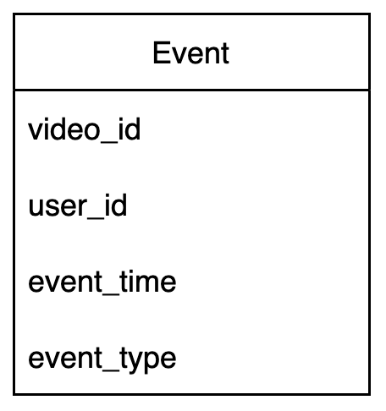

**Диаграмма компонентов**

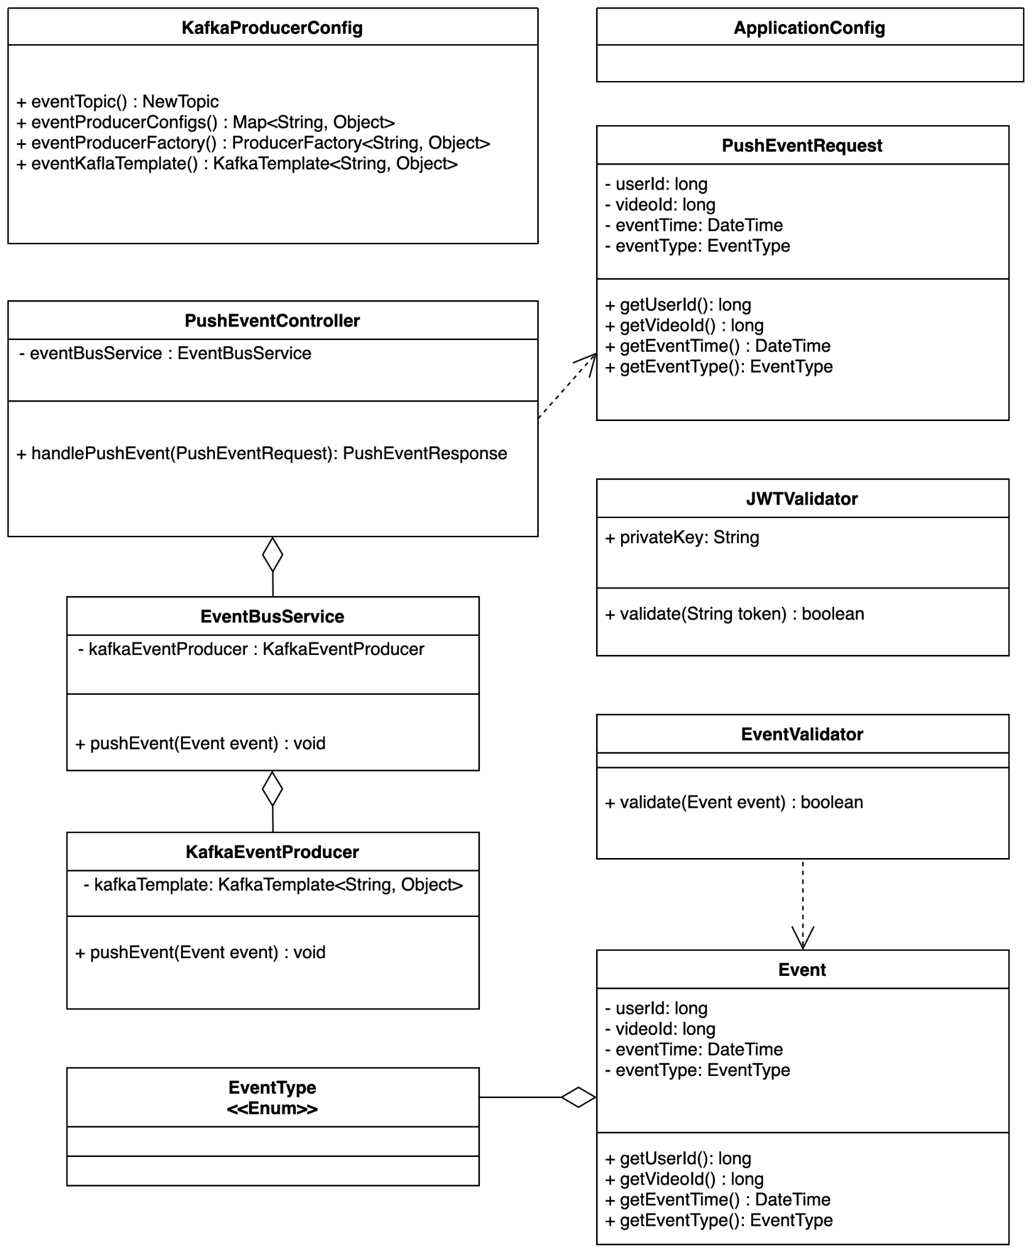**Диаграмма классов**

1. **Описание динамических процессов: диаграммы использования системы, показывающие взаимодействие между воздействующими объектами и функциями**

**Диаграмма прецедентов**

|  |  |
| --- | --- |
| **Система** | Аналитическое хранилище |
| **Прецедент** | Отправить событие |
| **Акторы** | Внешний источник событий |
| **Данные** | Описание события в формате json. Описание события состоит из четырех полей:   1. video_id - идентификатор видеозаписи 2. user_id - идентификатор пользователя 3. event_type - тип события 4. event_time - время появления события |
| **Стимулы** | Внешняя система отправляет POST запрос в аналитическое хранилище |
| **Ответ** | Аналитическое хранилище отвечает одним из предусмотренных кодов возврата   1. 200 - Запрос успешно обработан 2. 400 - Неправильный формат запроса 3. 401 - Отсутствует токен, либо он невалиден 4. 503 - Сервис не может сейчас обработать запрос из-за перегрузки или внутреннего сбоя. Клиент может попытаться переотправить запрос через какое-то время |
| **Комментарии** | - |

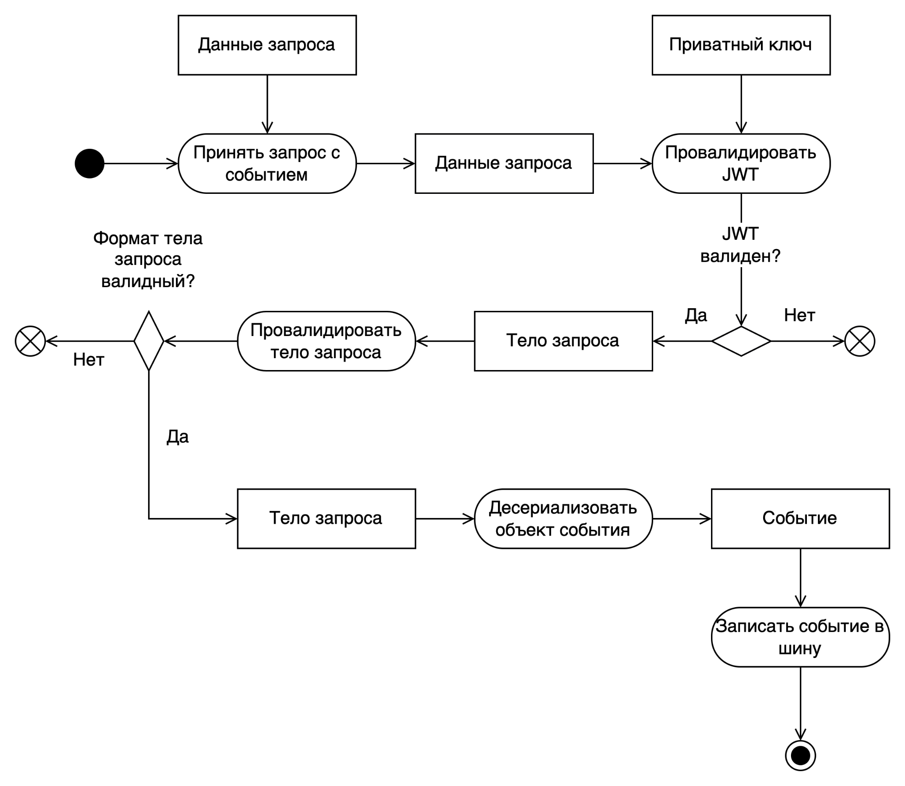**Диаграмма деятельности принимающего сервиса**

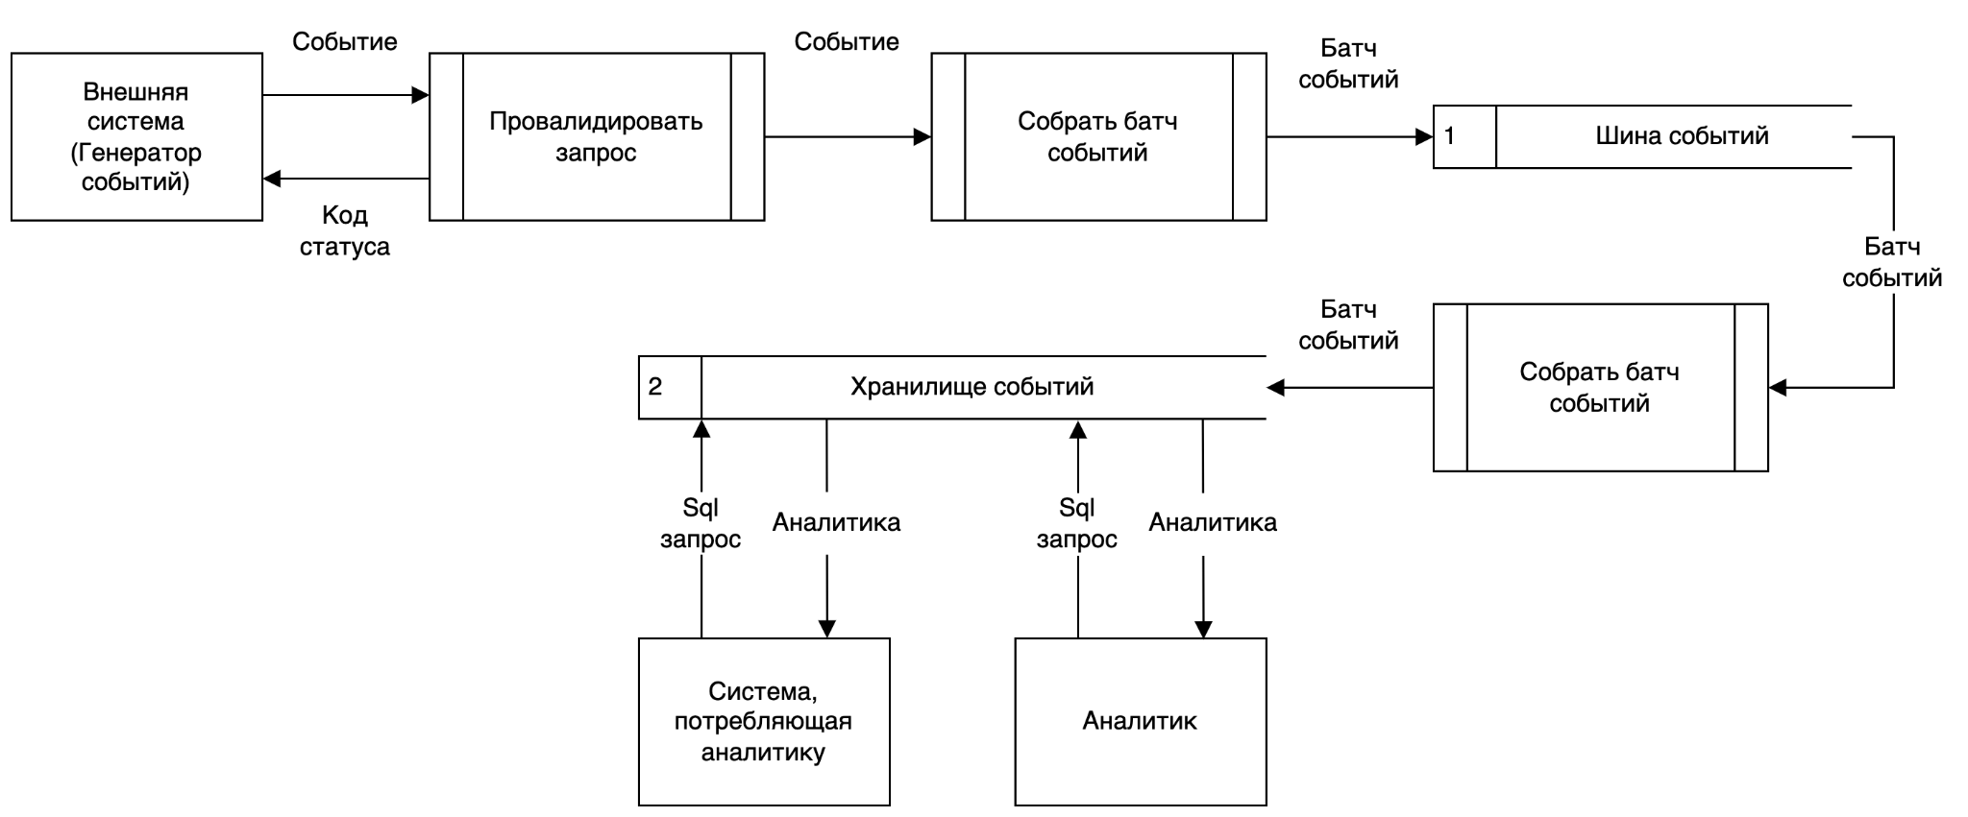**Диаграмма потоков данных**

|  |  |  |
| --- | --- | --- |
| Заказчик | Личная подпись | __________/____________ |
| Ответственный по проекту | Личная подпись | __________/____________ |

Дата: